Варіант 1

1. Оберіть з наведеного списку повний перелік властивостей алгоритму:
а) дискретність, визначеність, зрозумілість, скінченність, масовість;
б) дискретність, швидкість, обсяг;
в) визначеність, зрозумілість, розмір, форма представлення;
г) зрозумілість, результативність, виконавці.
2. Оберіть найбільш точне означення алгоритму:
а) дії, які виконує будь-який механізм;
б) зрозуміле й точне розпорядження виконавцеві виконати скінченну послідовність команд, що приводить від вхідних даних до шуканого результату;
в) описання дій, які дозволяють розв'язати задачу;
г) блок-схема програми.
3. Оберіть з наведеного списку приклади алгоритмів:
а) рецепт приготування борщу;
б) збірник задач з фізики;
в) програма для комп'ютера;
г) розповідь учня на тему «Як я провів літо».
4. Оберіть блок, за допомогою якого позначають початок або кінець алгоритму:
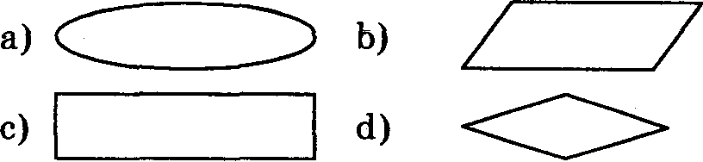
5. Оберіть блок-схему повної форми розгалуження:
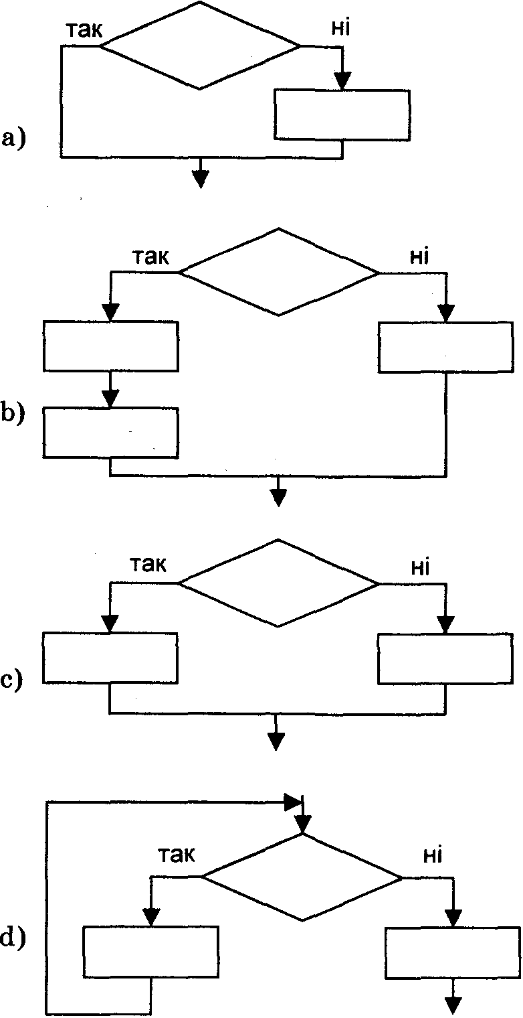

6. Оберіть блок-схему циклу з передумовою:
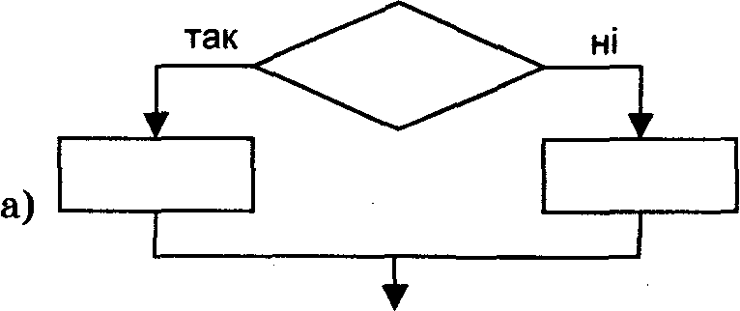
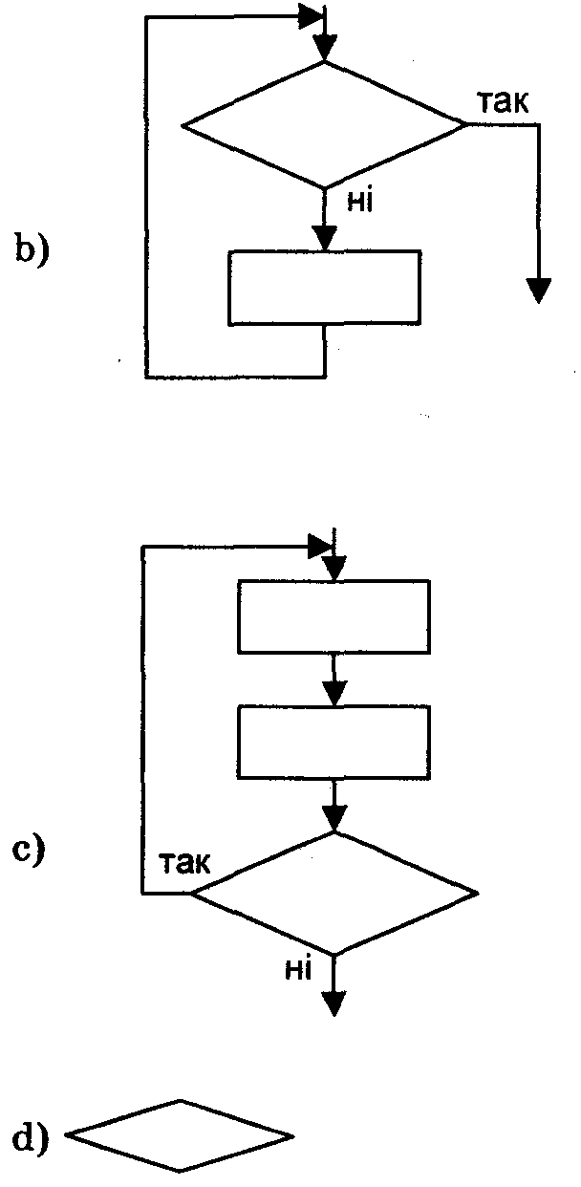
7. Оберіть відповідь, що отримають виконавці наведеного алгоритму:
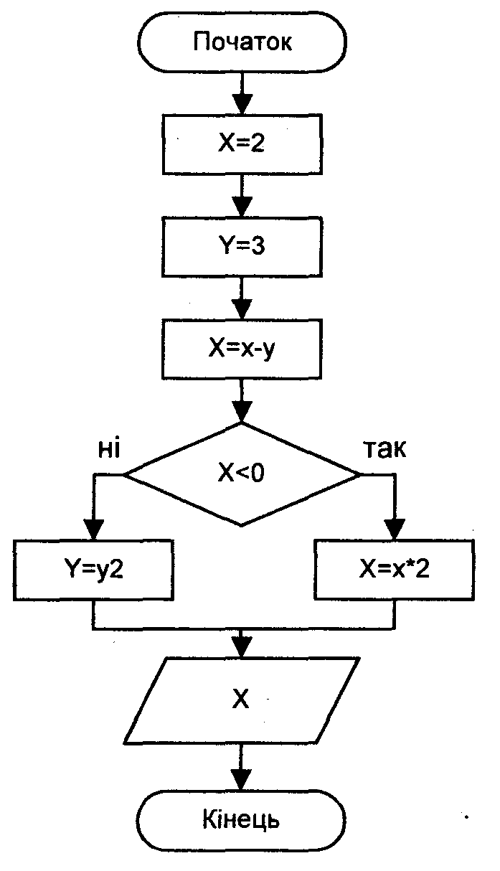
а) 3;
б) -3;
в) 6;
г) -2.

8. Яке значення отримає змінна А після виконання алгоритму:
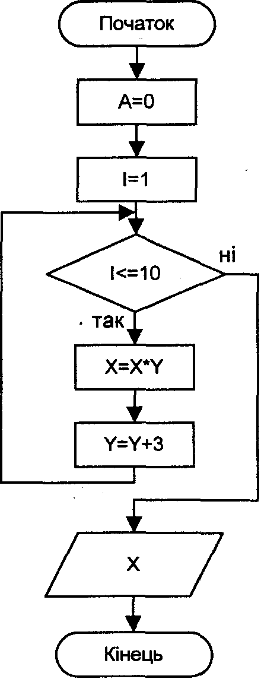
а) 10; б) 1; в) 55; г) 25.
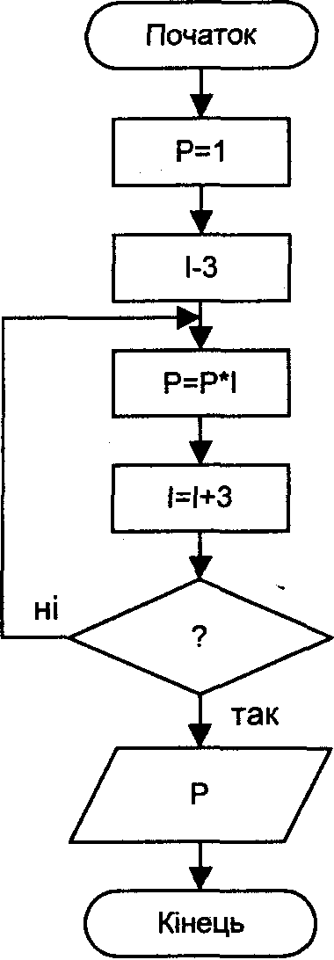
9. Наведені алгоритми розв'язують одну й ту саму задачу. Оберіть пропущений запис для другого алгоритму:
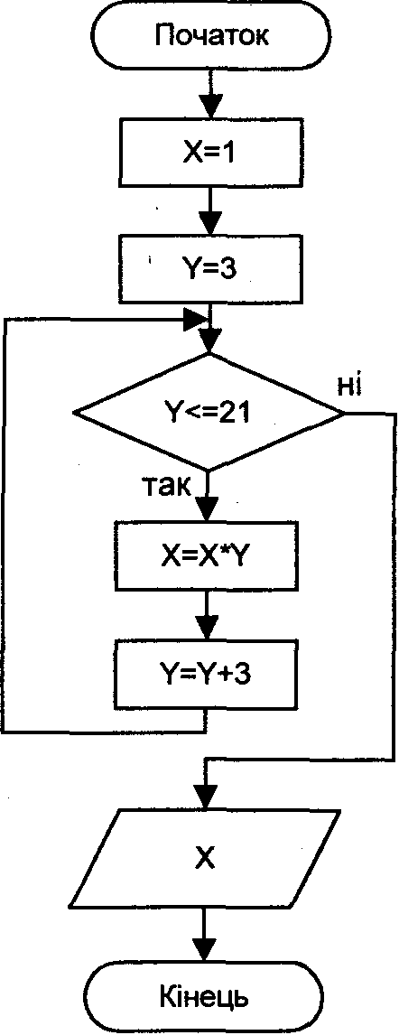

а) у<=21;
б) І<=21;
в) y>21;
г) І>21.

10. Скласти блок-схему знаходження більшого з трьох чисел А, В, С.
11. Скласти блок-схему розв'язання такої задачі: «Якщо трамвая не буде протягом 10 хв, то чекати на автобус, якщо буде — їхати трамваєм, якщо автобуса не буде протягом 15 хв — йти пішки, якщо буде — їхати автобусом».
12. Скласти блок-схему розв'язування такої задачі: «Наповнити десятилітрове відро водою використовуючи для цього дволітрову банку».

